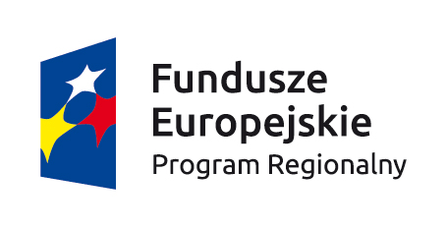…………………….….…..……….… ………………………………………………….
(Nazwa i adres Beneficjenta) (Miejsce i data)

OŚWIADCZENIE
WNIOSKODAWCY DOTYCZĄCE SPEŁNIANIA WYMOGÓW WYNIKAJĄCYCH Z REGULAMINU KONKURSU

Dotyczy: Wniosku o dofinansowanie projektu pt. ……………………………………………………………
złożonego w ramach konkursu nr RPPK.09.04.00-IP.01-18-012/17
Działanie 9.4 Poprawa jakości kształcenia zawodowego w ramach RPO WP na lata 2014-2020

Oświadczam, że zaplanowane do realizacji w ww. projekcie formy wsparcia będą realizowane zgodnie z warunkami określonymi w punkcie 2.1.1 Regulaminu Konkursu nr RPPK.09.04.00-IP.01-18-012/17.

…..………………………………………………………
Pieczęć i podpis/y osoby/ób uprawnionej/nych do podejmowania decyzji wiążących w stosunku do Beneficjenta

Dokument powinien być opatrzony podpisem oraz pieczęcią imienną wraz z wskazaniem funkcji / stanowiska danej osoby. W przypadku braku imiennej pieczęci wymagany jest czytelny podpis osoby z imieniem i nazwiskiem wraz z wskazaniem funkcji/stanowiska danej osoby (np.: Jan Kowalski, Prezes Zarządu).

